

**PROGRAMACION ORIENTADA A OBJETOS**

**ESTUDIANTE**

**Julian Alexander Muñoz Lozada**

**DOCENTE**

**WALTER ARBOLEDA**

**MEDELLIN**

**2023**

Actividad 6

Aplicación de Interfaz Gráfica (CRUD)

**GitHub:**

**Imagen de la interfaz, diagramas de clases y casos de uso:**

Imagen de la interfaz:

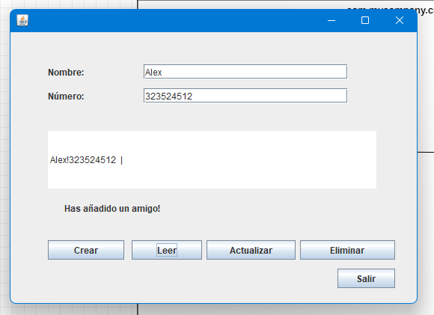

Diagrama de clases:

Casos de uso:

